Dráha lietadla (poznámky pre učiteľa)

Oblasť: 2. Mechanika

Pomôcky: predpripravené dáta

Otázky pred vypracovaním úlohy:

1. Je samozrejme málo pravdepodobné, aby žiaci vedeli hodnoty rýchlostí pri pristávaní lietadla. Hlavnou motiváciou je, aby žiaci na začiatku boli nútení premýšľať o typoch pohybov, o ktorých bude úloha. Následne môžu hodnoty dohľadať na internete.
2. Ak sa lietadlo pohybuje konštantnou rýchlosťou, či už klesá, stúpa alebo drží konštantnú výšku, je nemožné bez pozretia sa cez okno tieto pohyby rozlíšiť. To, čo cítime ako silu, ktorá na nás pôsobí pri zrýchľovaní alebo spomaľovaní je dôsledok zrýchlenia. Zrýchlenie vo vertikálnom smere sa prejavuje pocitom, že sme ľahší alebo ťažší, v závislosti od toho či zrýchľujeme alebo spomaľujeme. Pomocou vhodne zvoleného zrýchlenia je možné simulovať gravitačné účinky na rôznych planétach, alebo dokonca stav beztiaže <https://www.youtube.com/watch?v=SAQ-iIJkLzA>

Zadanie úlohy:

Dráha lietadla by po 3D vykreslení mala vyzerať nejako takto

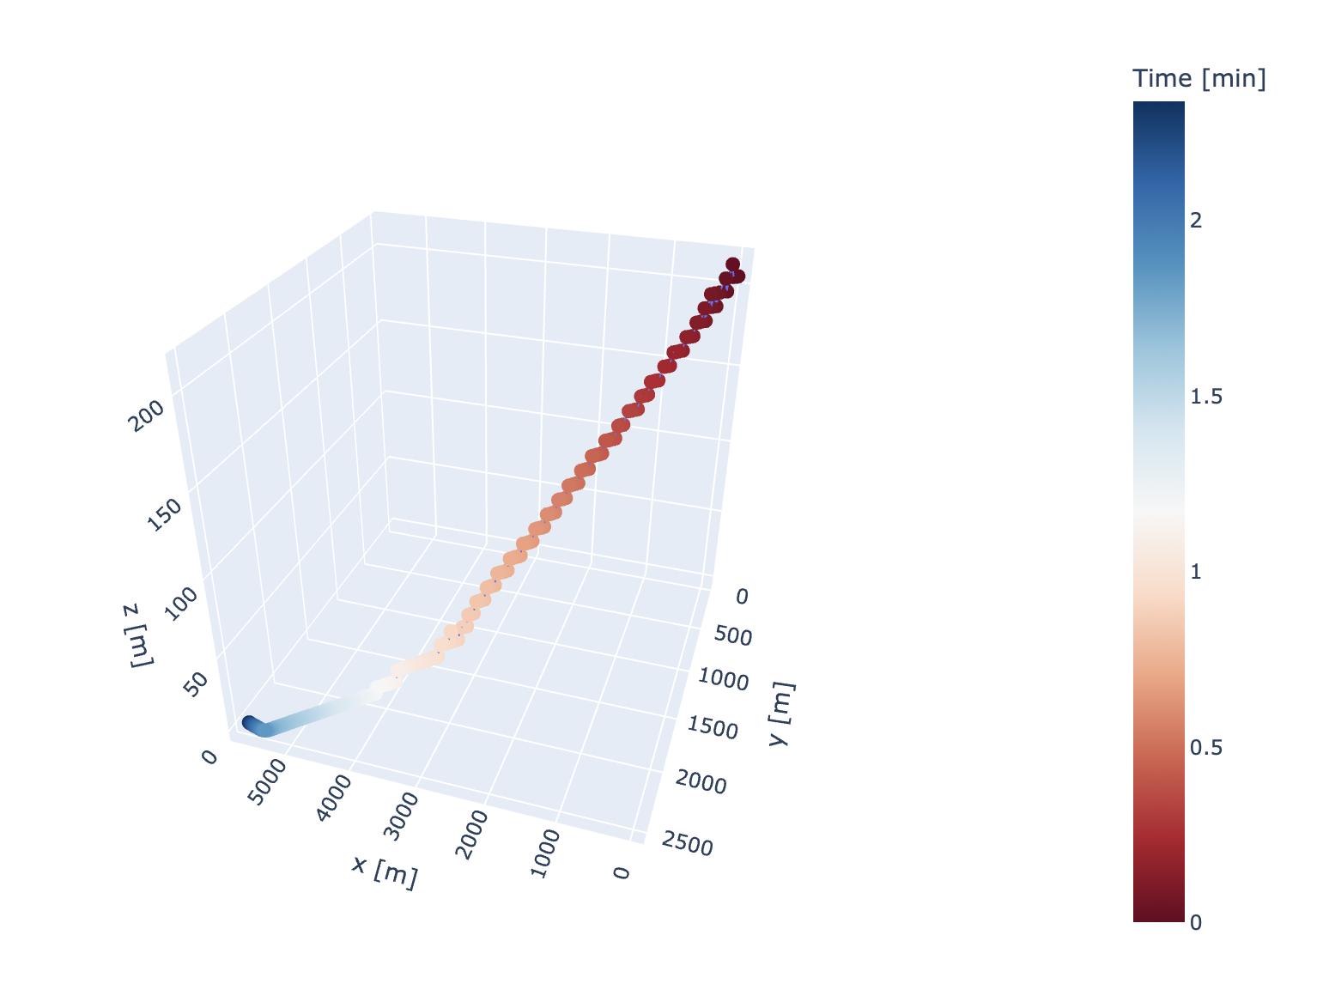

Vývoj veličín popisujúcich pohyb lietadla sa dá použiť na geometrický odhad prejdených vzdialeností.

Vertikálny smer:

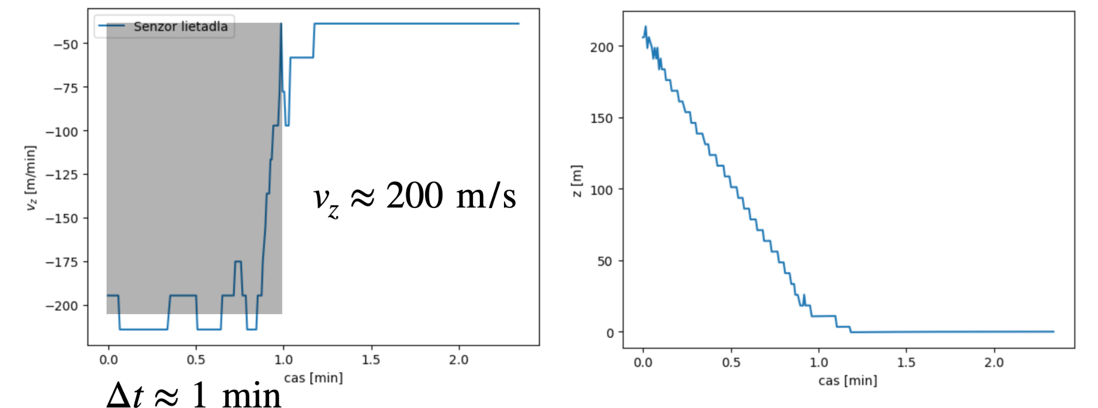

Vertikálne sa lietadlo pohybovalo konštantne smerom dolu rýchlosťou 200 m/s po dobu jednej minúty. Vidíme, že na začiatku trajektórie bolo lietadlo vo výške 200 m a zostupovalo po dobu jednej minúty, čo presne sedí odhadu dráhy s ako ploche pod grafom rýchlosti s = v \* t = 200 m/min \* 1 min

Horizontálny smer:

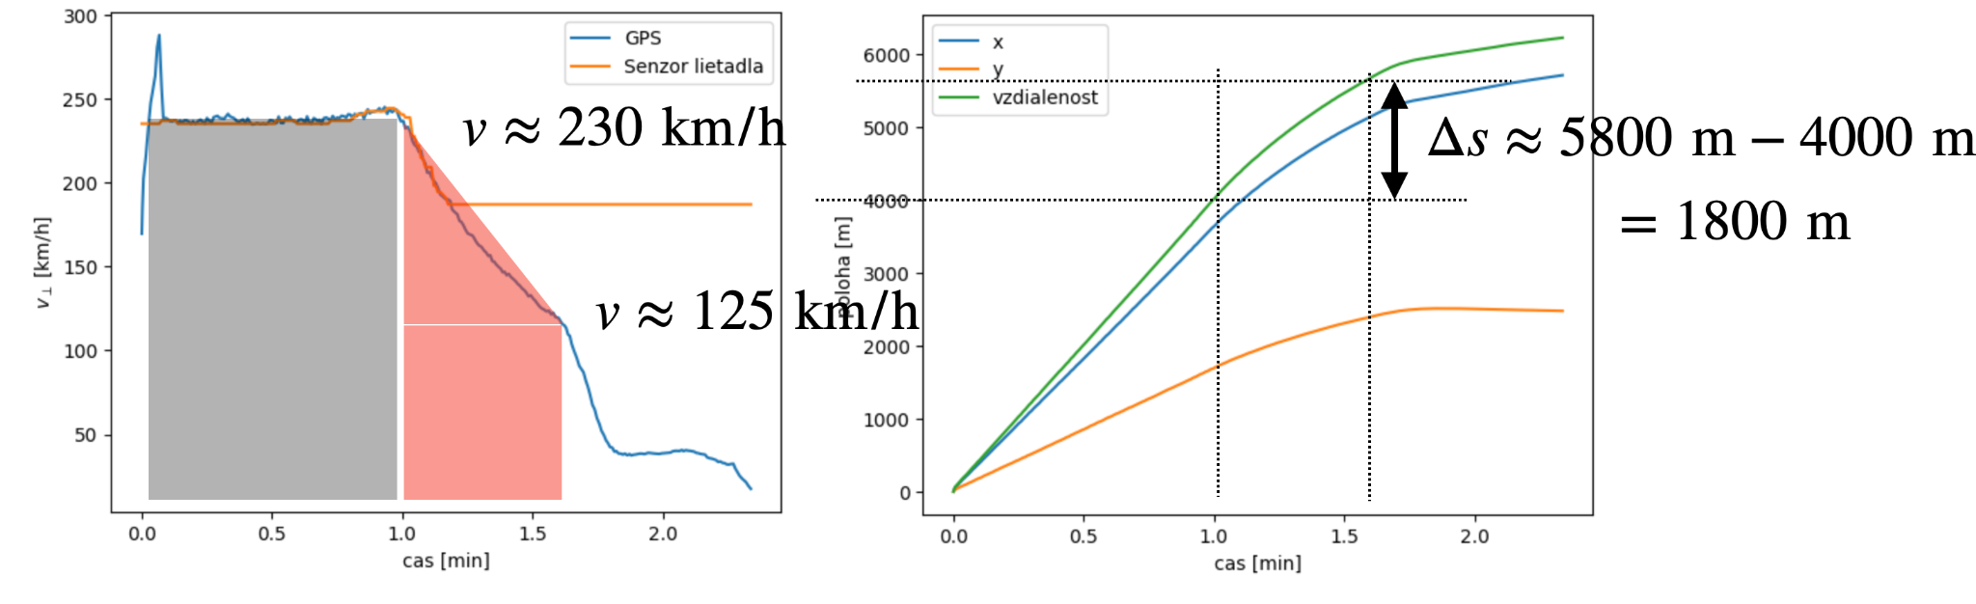

Na základe jednoduchých geometrických úvah vieme odhadnúť prejdenú vzdialenosť aj v horizontálnom smere. Počas prvej minúty vidíme na zelenej krivke polohy, musíme však použiť správne jednotky. 1 min = 0.017 h. Následne s = 230 km/h \* 0.017 h = 3910 m, čo je v zhode s hodnotou zelenej krivky na grafe polohy. Po pristáni lietadla začne brzdiť na pristávacej dráhe a pohybuje sa spomaleným pohybom, všimnite si takisto zmenu krivky na grafe polohy, ktorá sa zhoduje s tvarom z teoretickej tabuľky typov pohybov. Prejdená vzdialenosť počas prvých 0.6 minúty pohybu po pristávaccej dráhe sa dá odhadnúť ako plocha pod červenou krivkou. s = 125 km/h \* 0.6 min + 0.5 \* 0.6 min \* (230-125) km/h = 1775 m, čo je opäť v zhode s hodnotou na zelenej krivke. Možné cvičenie pre študentov je, zapísať obsah červeného útvaru vo všeobecnom tvare (pomocou veličín ako v1 - rýchlosť na začiatku spomalovania, v2 - rýchlosť na konci spomaľovania , čas t, atď..) a porovnať vzorec so vzorcom z teoretickej tabuľky.

Numerická integrácia

Časť je dobrovoľná, určite náročnejšia. Hlavnou myšlienkou je vysvetliť, že ak sme schopní spočítať približnou metódou ktorá je veľmi intuitívna plochu pod trojuholníkom, sme schopní numericky spočítať plochu pod akoukoľvek plochou za pomoci cyklu for.